|  |  |
| --- | --- |
| Ngày soạn: …………………………. | Ngày dạy:……………………………… |

**BÀI: ÔN TẬP CHƯƠNG V**

Thời gian thực hiện: (01tiết)

**I. Mục tiêu**

**1. Về kiến thức:**

- Tổng hợp, kết nối lại những kiến thức học sinh đã được học trong chương 5 nhằm giúp HS ôn tập toàn bộ kiến thức của chương.

- Giúp HS củng cố, khắc sâu những kiến thức đã học.

**2. Về năng lực:**

**\* Năng lực chung:**

- Năng lực tự học: HS tự hoàn thành được các nhiệm vụ học tập chuẩn bị ở nhà và tại lớp.

- Năng lực giao tiếp và hợp tác: HS phân công được nhiệm vụ trong nhóm, biết hỗ trợ nhau, trao đổi, thảo luận, thống nhất được ý kiến trong nhóm để hoàn thành nhiệm vụ.

**\* Năng lực đặc thù:**

- Củng cố kĩ năng tìm trục đối xứng và tâm đối xứng của một số hình đơn giản.

- Luyện tập khôi phục hình có trục đối xứng hoặc tâm đối xứng ( đơn giản) từ một phần cho trước.

**3. Về phẩm chất:**

- Chăm chỉ: thực hiện đầy đủ các hoạt động học tập một cách tự giác, tích cực.

- Trung thực: thật thà, thẳng thắn trong báo cáo kết quả hoạt động cá nhân và theo nhóm, trong đánh giá và tự đánh giá.

- Trách nhiệm: hoàn thành đầy đủ, có chất lượng các nhiệm vụ học tập.

**II. Thiết bị dạy học và học liệu**

**1. Giáo viên:**

SGK, kế hoạch bài dạy, thước thẳng, bảng phụ hoặc máy chiếu.

**2. Học sinh:** SGK, thước thẳng, bảng nhóm.

đồ dùng học tập; sản phẩm sơ đồ tư duy theo tổ GV đã giao từ buổi học trước.

**III. Tiến trình dạy học**

**1. Hoạt động 1: Mở đầu**

**a) Mục tiêu:**

- Giúp HS tổng hợp, liên kết kiến thức của các bài học từ Bài 21 + 22.

**b) Nội dung:** Đại diện các nhóm HS trình bày phần chuẩn bị của mình, các nhóm khác chú ý lắng nghe, nhận xét và cho ý kiến.

**c) Sản phẩm:** Sơ đồ tư duy tổng hợp đầy đủ nội dung kiến thức Bài 21 + Bài 22 một cách đầy đủ, ngắn gọn, trực quan, logic

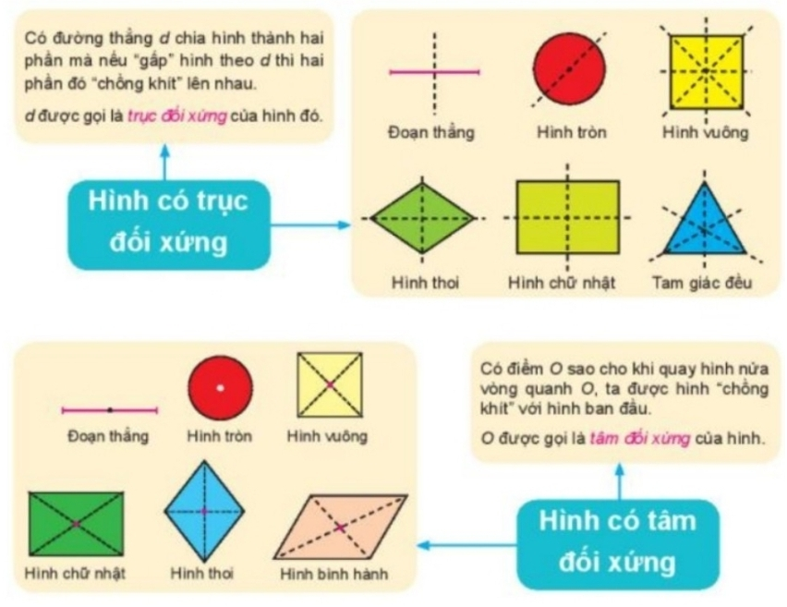

**d) Tổ chức thực hiện:**

|  |  |
| --- | --- |
| **Hoạt động của GV và HS** | **Nội dung** |
| **\* Chuyển giao nhiệm vụ:**  + GV chỉ định đại diện nhóm trình bày ( Theo thứ tự lần lượt từ Tổ 1 -> Tổ 4 hoặc thứ tự GV thấy hợp lý)  **\* HS thực hiện nhiệm vụ:**  Đại diện 1 nhóm trình bày, các nhóm khác chú ý lắng nghe để đưa ra nhận xét, bổ sung.  **\* Báo cáo, thảo luận:** Các nhóm trao đổi, nhận xét và bổ sung nội dungcho các nhóm khác.  **\* Kết luận, nhận định:**GV đánh giá kết quả của các nhóm HS, trên cơ sở đó cho các em hoàn thành bài tập. |  |

**2. Hoạt động 2: Luyện tập**

**a) Mục tiêu:** Học sinh củng cố lại kiến thức thông qua một số bài tập.

**b) Nội dung:** HS dựa vào kiến thức đã học vận dụng làm BT

**c) Sản phẩm:**Kết quả của HS.

**d) Tổ chức thực hiện:**

|  |  |
| --- | --- |
| **Hoạt động của GV và HS** | **Nội dung** |
| **\* Chuyển giao nhiệm vụ:**  - GV cho HS trao đổi, hoàn thành các bài tập Bài 5.18  **\* HS thực hiện nhiệm vụ:**  - HS tiếp nhận nhiệm vụ, hoàn thành bài tập và giơ tay phát biểu trình bày tại chỗ.  **\* Báo cáo, thảo luận:**  Thảo luận giữa các thành viên trong nhóm và báo cáo kết quả.  - HS nhận xét, bổ sung và giáo viên đánh giá tổng kết.  **\* Kết luận, nhận định:** GV đánh giá kết quả của các nhóm HS, trên cơ sở đó cho các em hoàn thành bài tập. | **Bài 5.18:**  Hình có tâm đối xứng : Hình b |

**3. Hoạt động 3: Vận dụng**

**a) Mục tiêu:** Học sinh thực hiện làm bài tập vận dụng để củng cố kiến thức và luyện tập kĩ năng vẽ, khôi phục hình có trục đối xứng hoặc tâm đối xứng ( đơn giản) từ một phần cho trước.

**b) Nội dung:** HS sử dụng SGK và vận dụng kiến thức đã học để hoàn thành bài tập.

**c) Sản phẩm:** Kết quả của HS.

**d) Tổ chức thực hiện:**

|  |  |
| --- | --- |
| **Hoạt động của GV và HS** | **Nội dung** |
| **\* Chuyển giao nhiệm vụ:**  GV yêu cầu HS hoàn thành các bài tập vận dụng vào giấy A4 Gv đã giao từ buổi trước : Bài 5.17; 5.19 ; 5.20.  **\* HS thực hiện nhiệm vụ:**  - HS tiếp nhận nhiệm vụ, hoàn thành bài tập và giơ tay phát biểu trình bày tại chỗ.  HS trao đổi, thảo luận, mỗi bài hoàn thành trong 5p, HS nào hoàn thành sớm sẽ trình bày và trưng bày sản phẩm để các HS quan sát, nhận xét)  **Bài 5.17**    **Bài 5. 19: Vẽ phần còn lại của mặt cười**    **Bài 5.20: Vẽ phần còn lại của chiếc lá**    **\* Báo cáo, thảo luận:**  - Thảo luận giữa các thành viên trong nhóm và báo cáo kết quả.  - HS nhận xét, bổ sung và giáo viên đánh giá tổng kết.  **\* Kết luận, nhận định:**  - GV nhận xét, đánh giá, chuẩn kiến thức. | **Bài 5.17:**  - Hình a) có một trục đối xứng  - Hình b) có 4 trục đối xứng và một tâm đối xứng.  - Hình c) có tám trục đối xứng và một tâm đối xứng.  **Bài 5. 19**    **Bài 5.20:** |

**\* Hướng dẫn tự học ở nhà**

- Ôn lại toàn bộ nội dung kiến thức đã học.

- Tìm hiểu trước chương mới “Hoạt động thực hành trải nghiệm” và đọc trước bài mới “Tấm thiệp và phòng học của em”

- Chuẩn bị các đồ dùng cho bài thực hành: bìa A4 màu tùy ý (21cm x 29,7cm); giấy màu các loại; kéo, hồ dán (băng dính hai mặt), thước thẳng, bút chì, compa, màu, máy tính cầm tay, giấy bút.

- Mỗi tổ chuẩn bị 2 thước dây.

**………………………………………………………………………………………….**